**ओ३म्**

**‘मूक पशु भैंसों की हत्या रोकने पर महर्षि दयानन्द और उदयपुर नरेश**

**महाराणा सज्जन सिंह के बीच वार्तालाप और उसका शुभ परिणाम’**

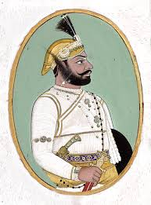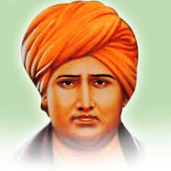स्वामी दयानन्द जी सितम्बर, 1882 में मेवाड़ उदयपुर के महाराजा महाराणा सज्जन सिंह के अतिथि थे। नवरात्र के अवसर पर वहां भैंसों का वध रोकने की एक घटना घटी। इसका वर्णन महर्षि के 10 से अधिक प्रमुख जीवनीकारों ने अपने-अपने ग्रन्थों में किया है। हम यहां मास्टर लक्ष्मण आर्य द्वारा महर्षि दयानन्द के उर्दू जीवन चरित में प्रस्तुत घटना को प्रा. राजेन्द्र जिज्ञासु कृत हिन्दी अनुवाद से प्रस्तुत कर रहें हैं:

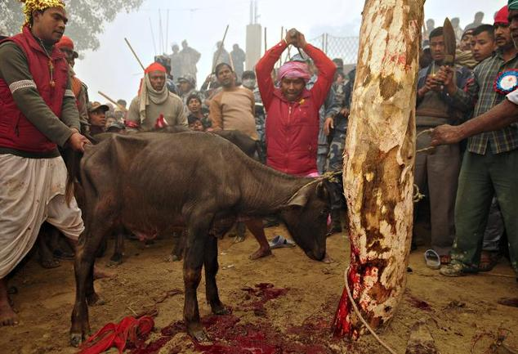**“स्वामी जी मूक पशुओं के वकील बने--**जब विजयादशमी पर्व आया तो स्वामी जी बग्घी पर बैठकर दशहरा देखने गये तो नवरात्र पर्व पर बलि के लिए भैंसें बहुत मारे जा रहे थे। इस पर स्वामी जी ने उदयपुर के राजदरबार से एक तार्किक विवाद किया। **एक अभियोग के रुप में कहा कि भैंसों ने हमें वकील किया है। आप राजा हैं। हम आपके सामने इनका केस (अभियोग) करते हैं। पुरातन प्रथाओं के नए-नए रूप दिखाते हुए अन्त में स्वामी जी ने उन्हें समझा दिया कि भैंसों के मारने से पाप के अतिरिक्त कुछ भी लाभ नहीं। यह अत्यन्त क्रूरता है, अन्याय है। तत्पश्चात् स्वामी जी ने उन्हें इससे रोका। तब महाराणा जी (उदयपुर नरेश महाराणा सज्जन सिंह) ने स्वीकार किया और कहा कि हम अविलम्ब तो बन्द नहीं कर सकते, न ऐसा करना उचित है। लोग क्रुद्ध होंगे। तब स्वामी जी ने कहा, अच्छा शनैः शनैः घटा दो। तदनुसार वहीं सूची बनाई गई। राणा जी ने प्रतिज्ञा की कि मैं धीरे-धीरे इसे घटाने का प्रयास करूंगा।”**

दयानन्द जी गायों के समान भेंस, बकरी, भेड़ इत्यादि सभी उपकारी पशुओं की सुरक्षा व संवर्धन के पक्ष में तथा उनकी हत्या कर मांसाहार के विरुद्ध थे। वह कहते थे कि पशुओं की हत्या वा मांसाहार से मनुष्य का स्वभाव हिंसक बन जाता है और वह योग विद्या के लिए पात्र वा योग्य नहीं रहता। योग विद्या का मुख्य लक्ष्य ईश्वर की प्राप्ति और उसका साक्षात्कार है जिसके लिए योगी को बहुत कम मात्रा में शुद्ध शाकाहारी भोजन ही लेना होता है। मांसाहार करने वालों को अपने इन कर्मों का फल ईश्वर की व्यवस्था से कालांतर में भोगना ही होता है। **"अवश्यमेव ही भोक्तव्यं कृतं कर्म शुभाशुभम।"** मनुष्य को मनुष्य मननशील होने के कारण व सत्य व असत्य को विचार कर सत्य का ग्रहण और असत्य का परित्याग करने के कारण कहते हैं।

स्वामी दयानंद द्वारा दी गई मनुष्य की परिभाषा भी पाठकों के लाभार्थ प्रस्तुत है:

**‘मनुष्य उसी को कहना कि जो मननशील होकर स्वात्मवत् अन्यों के सुख-दुःख और हानि-लाभ को समझे। अन्यायकारी बलवान् से भी न डरे और धर्मात्मा निर्बल से भी डरता रहे। इतना ही नहीं किन्तु अपने सर्व सामर्थ्य से धर्मात्माओं, की चाहे वे महा अनाथ, निर्बल और गुणरहित क्यों न हों, उनकी रक्षा, उन्नति, प्रियाचरण और अधर्मी चाहे चक्रवर्ती, सनाथ, महाबलवान् और गुणवान् भी हो तथापि उसका नाश, अवनति और अप्रियाचरण सदा किया करे अर्थात् जहां तक हो सके वहां तक अन्यायकारियों के बल की हानि और न्यायकारियों के बल की उन्नति सर्वथा किया करे। इस काम में चाहे उसको कितना ही दारुण दुःख हो, चाहे प्राण भी भले ही जावें, परन्तु इस मनुष्यपनरुप धर्म से पृथक कभी न होंवे।’** स्वामी जी ने इन पंक्तियों में जो कहा है, उसका उन्होंने अपने जीवन में सदैव पूर्णतः पालन किया और विरोधियों के षडयन्त्र का शिकार होकर दीपावली 30 अक्तूबर, 1883 ई. को अपना जीवन बलिदान कर दिया।

हम आशा करते हैं कि पाठक इससे उचित शिक्षा ग्रहण करेंगे।

**प्रस्तुतकर्ता-मनमोहन कुमार आर्य**

पताः 196 चुक्खूवाला-2

देहरादून-248001